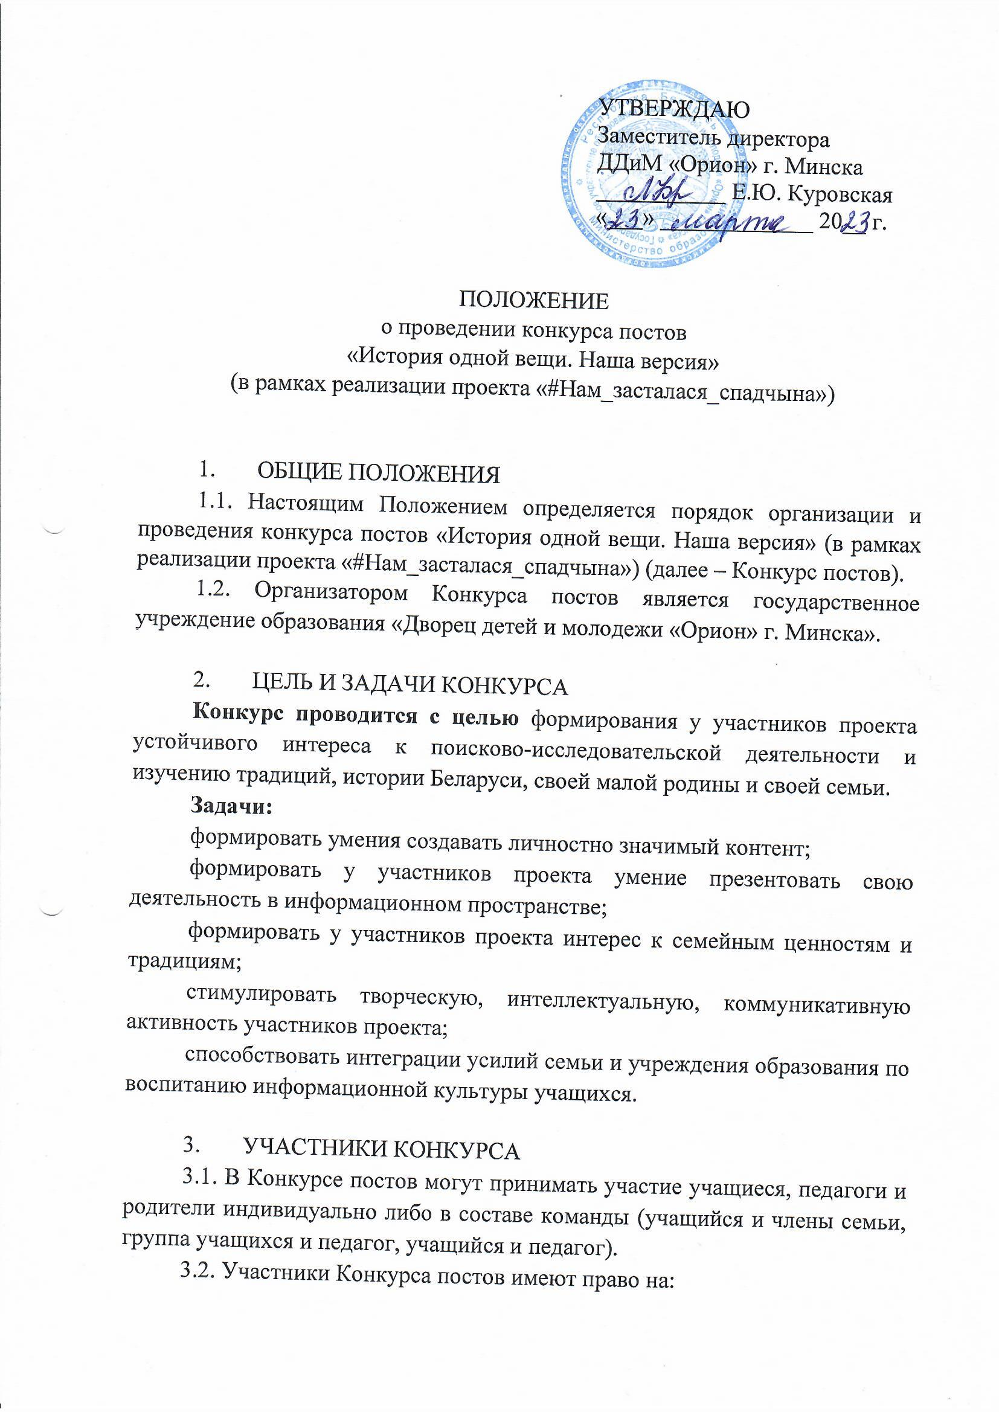

своевременную и полную информацию о конкурсных мероприятиях;

техническое обеспечение участия в конкурсе постов.

3.3. Участники конкурса постов обязаны:

выполнять требования настоящего Положения;

соблюдать регламент, установленный настоящим Положением;

соблюдать правовые, нравственные и этические нормы;

уважать честь и достоинство других участников Конкурса постов.

1. СРОКИ И ПОРЯДОК ПРОВЕДЕНИЯ КОНКУРСА

4.1. Конкурс постов проводится с **1 апреля по 31 мая 2023 года.**

***Примечание:*** От каждого отделения дополнительного образования ДДиМ «Орион» г. Минска необходимо предоставить минимум два участника.

4.2. В срок до **20 мая 2023 года** на электронную почту:[mara515651@gmail.com](mailto:mara515651@gmail.com) необходимо прислать заявку *(согласно требованиям, см. Приложение 1)* фото- и видеоконтент, сопроводительный текст. В срок до **20 мая 2023 года** разместить фото- и видеоконтент, текст в личном аккаунте или аккаунте объединения по интересам в соцсети Instagram.

1. СОДЕРЖАНИЕ КОНКУРСА

В рамках Конкурса постов его участники находят в своих семьях раритетную (ценную) вещь или семейную реликвию, узнают ее историю и связь этой вещи с историческими событиями, обстоятельства, при которых она оказалась в семье, кому из членов семьи принадлежит, какие истории с ней связаны, какую ценность несет для будущих поколений семьи.

Участники Конкурса постов создают фото- и видеоконтент, подкрепляют его сопроводительным текстом «История одной вещи». При создании поста в соцсети Instagram с фото и видео размещается текст из 10 предложений. Фото и видео участники конкурса создают при помощи смартфона.

В срок до **20 мая 2023** года участники Конкурса постов размещают фото и видео с сопроводительным текстом и хештегом **#Нам_засталася_спадчына_ИсторияВещи** на своей странице (*согласно требованиям, см. Приложение 2*) в соцсети Instagram (странице объединения по интересам) и присылают данный материал с сопроводительным текстом для поста на электронную почту: [mara515651@gmail.com](mailto:mara515651@gmail.com).

Развернутый текст «История одной вещи. Наша версия» для сборника творческих работ (объем до 1 страницы печатного текста, шрифт Times New Roman) необходимо прислать до **20 мая 2023** года на электронную почту: [mara515651@gmail.com](mailto:mara515651@gmail.com).

1. ПОДВЕДЕНИЕ ИТОГОВ КОНКУРСА

6.1. Итоги Конкурса постов будут подведены до 31 мая 2023 года и размещены на сайте учреждения.

6.2. Десять участников, которые по итогам голосования наберут больше всего лайков, станут победителями Конкурса постов.

6.3. Фото и истории о семейных реликвиях, ценных и раритетных вещах десяти победителей войдут в сборник творческих работ «#Нам_засталася_спадчына».

6.4. Все участники Конкурса постов будут приглашены на итоговый фестиваль, где дипломами будут награждены десять победителей конкурса постов.

6.5. Участникам, не занявшим призовые места, будут высланы электронные сертификаты.

6.6. Педагогам, осуществляющим информационно-методическое сопровождение участников, вручаются сертификаты.

ПРИЛОЖЕНИЕ 1

**Заявка**

**на участие в конкурсе постов**

**«История одной вещи. Наша версия»**

**(в рамках реализации проекта «#Нам_засталася_спадчына»)**

отделения дополнительного образования по направлению деятельности:

_______________________________________________________________

1. ФИО участника(ов)___________________________________________
2. ФИО педагога________________________________________________
3. Объединение по интересам_____________________________________
4. Возраст участника_____________________________________________
5. Адрес электронной почты участника (педагога)____________________
6. Контактный телефон участника (педагога)_________________________
7. Ссылка на личный аккаунт или аккаунт объединения по интересам в соцсети Instagram______________________________________________

Заведующий отделением_____________ (______________________)

Ответственный педагог_______________(______________________)

ПРИЛОЖЕНИЕ 2

**Требования**

**к контенту для конкурса постов**

**«История одной вещи. Наша версия»**

**(в рамках реализации проекта «#Нам_засталася_спадчына»)**

Участники Конкурса постов должны создать **пост** в соцсети Instagram,включающий:

1. **ФОТО** (1 - 3 фото с вещью, ее обладателем);
2. **ВИДЕО** (видео о раритетной или ценной вещи, семейной реликвии создается при помощи смартфона и простейших приложений для монтажа видео, может быть горизонтальным и вертикальным). Технические требования, которым должно соответствовать видео для публикации в основную ленту Instagram:  
   **продолжительность –** до 60 секунд; р**екомендуемый тип видеофайлов —**MP4 и MOV; с**оотношение сторон:**для горизонтального видео 16:9 (1920х1080 px), для вертикального 1,9:1 (600 х 315 px), для квадратного 1:1 (например, 600х600 px); **размер:** до 4 Гб);
3. **ТЕКСТ** (сопроводительный текст из десяти предложений, раскрывающий историю одной вещи).
4. **ОБЯЗАТЕЛЬНО СОПРОВОДИТЬ ПОСТ ХЕШТЕГОМ**

**#Нам_засталася_спадчына_ИсторияВещи**

**СПРАВОЧНО**

**Раритетная вещь —** само слово «раритет» произошло от латинского raritatis – «редкостный». Словарь дает два значения этого слова: прямое (ценная вещь, которую нечасто можно встретить) и переносное (диковинка, чудо). Действительно, раритетные вещи – это редкостные и дорогостоящие предметы.

**Семейная реликвия** — это вещь, свято хранимая как память о прошлом. Реликвия связывает поколения: она может передать ныне живущим историю предков. Многие семьи берегут свои реликвии: письма, награды, вещи, фотографии, драгоценности, которые передаются по наследству.

**Контент** – содержимое Instagram: фото, видео, тексты.

**Пост** – это текст, который выставляется пользователями Instagram вместе с фото или видео. Лимит текста – 2200 знаков.